TRNSYS17

基本操作ガイド

Meteonorm気象データ編

このドキュメントは以下のライセンスで提供されます。

[クリエイティブ・コモンズ・ライセンス](http://creativecommons.org/licenses/by-nc-sa/4.0/)

quattro corporate design Co., Ltd. 作『TRNSYS.JP Library』は[クリエイティブ・コモンズ 表示 - 非営利 - 継承 4.0 国際 ライセンス](http://creativecommons.org/licenses/by-nc-sa/4.0/)で提供されています。

内容

1 新しいプロジェクトを作成する 4

2 気象データ 5

2.1 コンポーネントの配置 5

2.2 気象データの設定 6

2.3 コネクションを作成する 6

2.4 コネクションの設定 7

2.5 動作確認 8

2.6 日射量の計算 9

2.6.1 方位数の設定 9

2.6.2 方位の設定 9

2.7 方位別日射量を確認する 10

このドキュメントではTRNSYSの基本的な操作方法を説明しています。

前提条件

以下の環境を前提として記載しています。

TRNSYS ver17.00.0019

OS WindowsXP

気象データ Meteonorm

Simulation Studioの基本操作

以下、気象データの読み込みとグラフへの表示を例にSimulation Studioの基本操作を説明します。

# 新しいプロジェクトを作成する

メニューから[File]-[New]を選択し、表示されるダイアログから「Empty TRNSYS Project」を選択して、「Create」ボタンをクリックする。

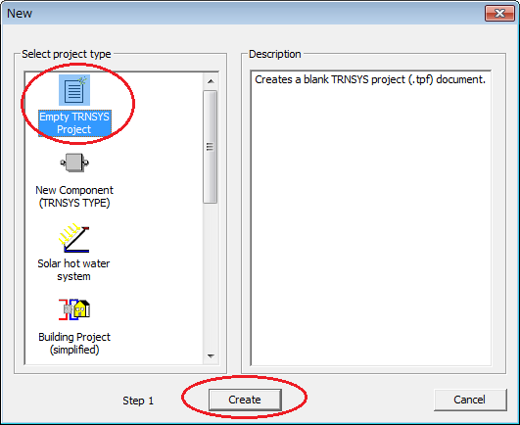

画面左側の「Project Toolbar」から「Control Cards」を選択し、「Simulation time step」を1に変更します。

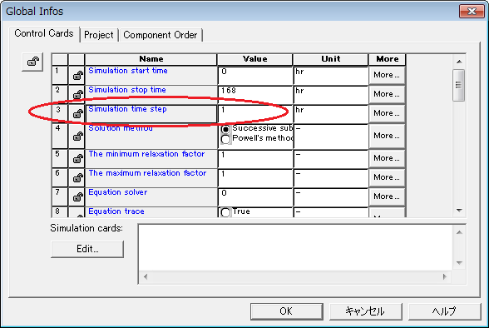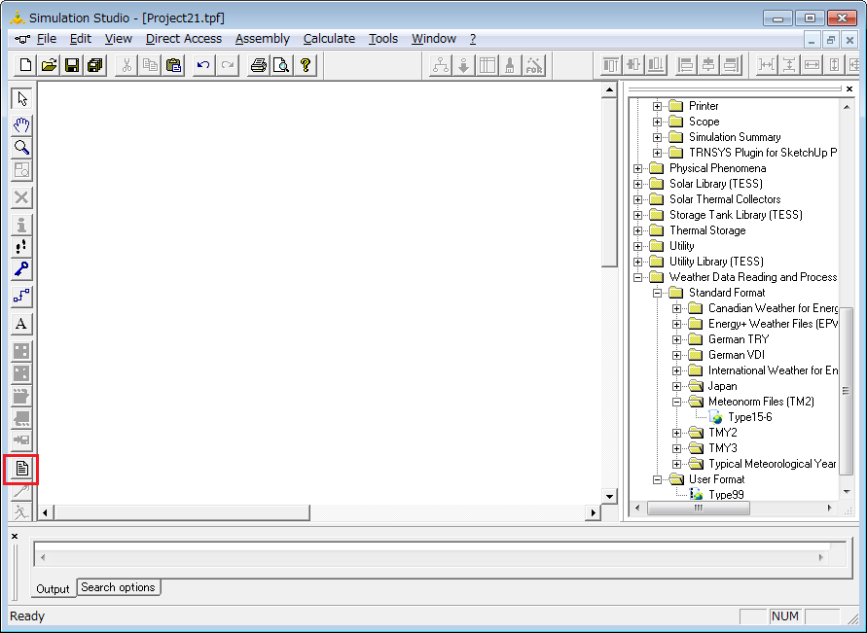

Control Cards

# 気象データ

* 1. コンポーネントの配置

画面右側の「Direct Access Toolbar」から気象データリーダー（Type15-6）、オンラインプロッター(Type65d)を「Assembly Panel Window」へドラッグ＆ドロップで配置します。

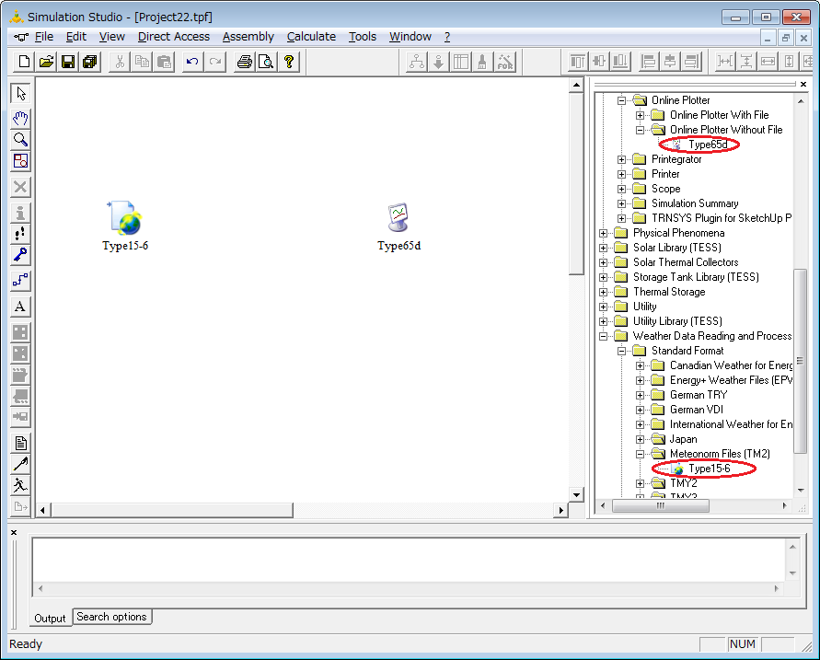

Assembly Panel Window

Direct Access Toolbar

* 1. 気象データの設定

気象データの設定を行います。Type15-6のアイコンをダブルクリックして「Variable Window」を表示します。

「External　Files」タブで、日本の気象データを選択します。

例）大阪空港

C:\Trnsys17\Weather\Meteonorm\Asia\JP-Osaka-Intl-Itami-477710.tm2

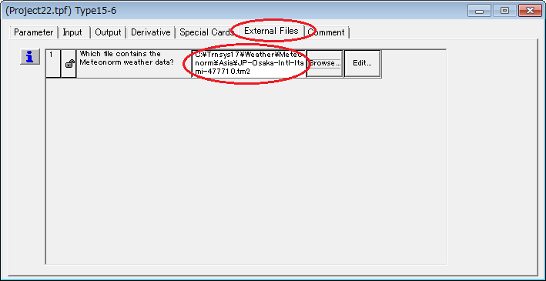

* 1. コネクションを作成する

画面左側の「Project Toolbar」から「Link」を選択し、Type15-6、Type65dの順でアイコンをクリックします。これで2つのコンポーネント間にコネクションが作成されます。

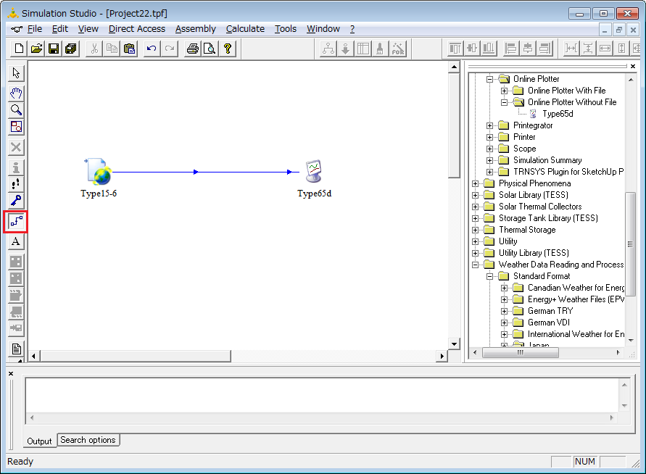

Link

Project Toolbar

* 1. コネクションの設定

「Select」を選択し、コンポーネント間のコネクションをダブルクリックします。

表示されるダイアログでType15-6からType65dへの接続を設定します。

「Connect mode」が選択され状態で、下図のように接続を行います。

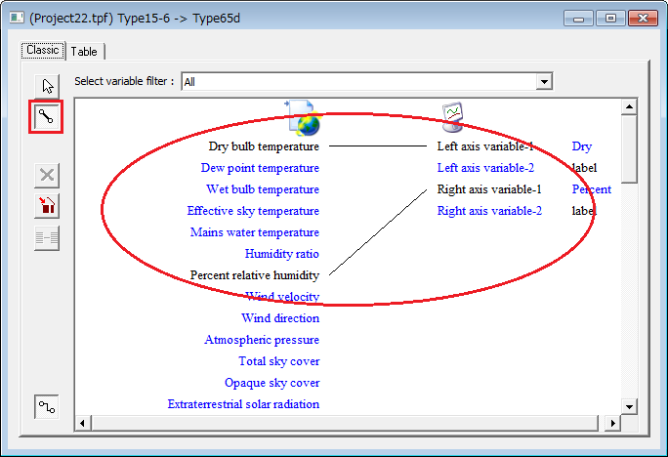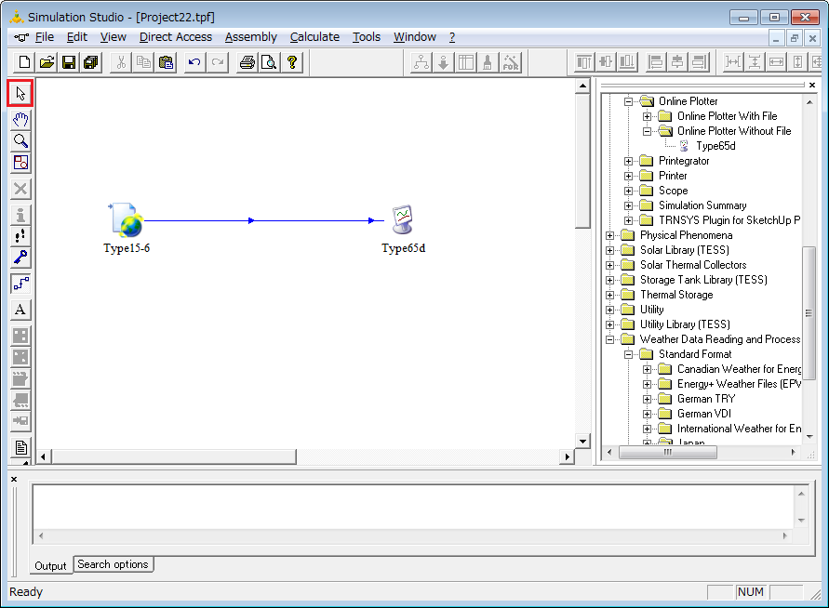

ここでダブルクリック

Connect mode

Select

* 1. 動作確認

「Project Toolbar」 の「Run」をクリックしてシミュレーションを実行します。

画面にオンラインプロッター（グラフ）が表示されれば気象データが読み込まれています。

気象データの値と比較して正しく読み込まれているか確認してください。

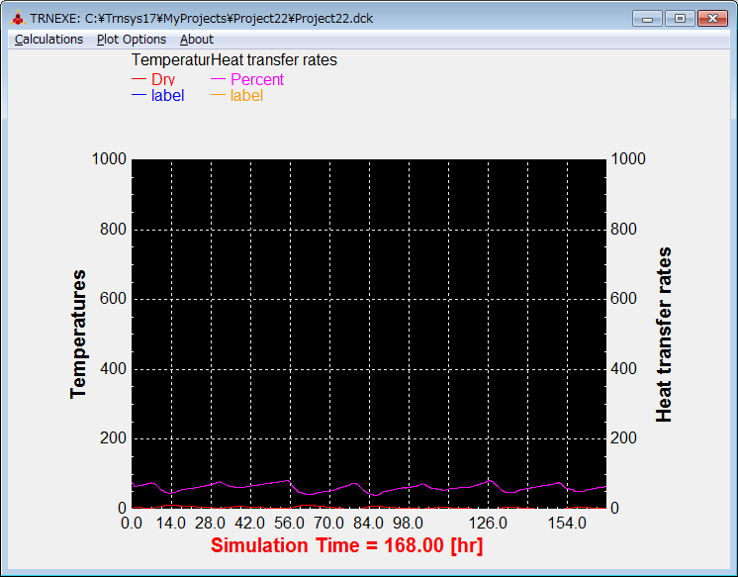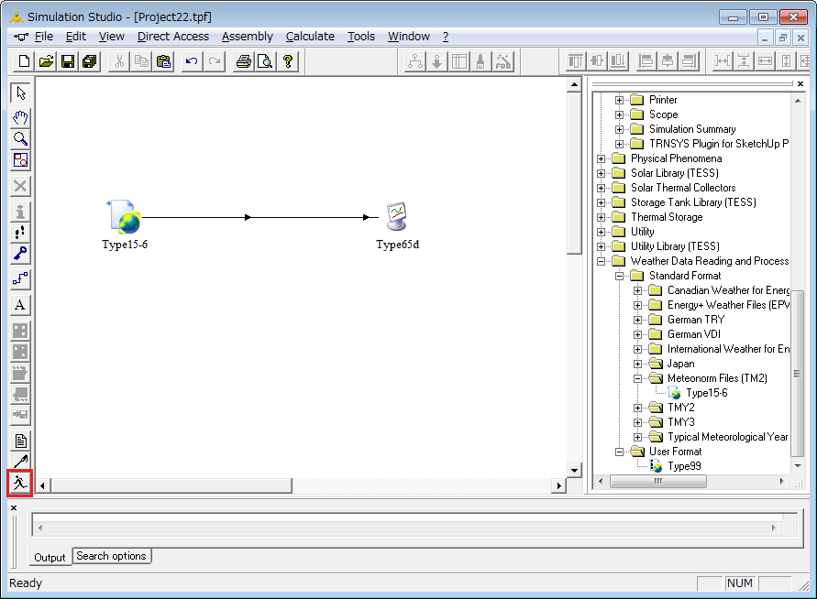

Run

ヒント！

既定では軸の最小値、最大値は0~1000に設定されています。軸の設定を調整するとグラフが見やすくなります。軸をクリックして、設定ダイアログを表示して設定します。

例）相対湿度を表示する軸を0~100に設定する。

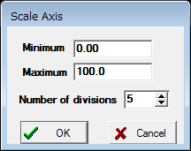

* 1. 日射量の計算

方位別の日射量を計算します。

はじめにType15-6のアイコンをダブルクリックして「Variable Window」を表示します。

* + 1. 方位数の設定

「Parameter」タブで東西南北の4方位分の設定を行います。「Number of surfaces」の項目に4を入力します。

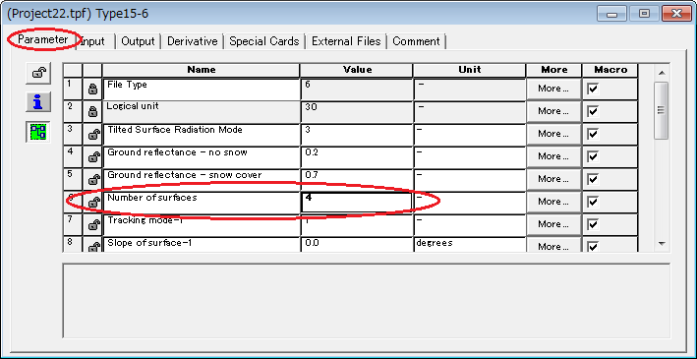

* + 1. 方位の設定

各方位は壁の方位（Azimuth）と傾斜角度(Slope)で設定します。

方位は下図のように南を0として時計回りに角度で設定します。傾斜角は鉛直面として90を入力します。

N:180

E:270

W:90

S: 0

|  |  |  |  |
| --- | --- | --- | --- |
| 方位 | Surface-No | Azimuth | Slope |
| 南 | 1 | 0 | 90 |
| 西 | 2 | 90 | 90 |
| 北 | 3 | 180 | 90 |
| 東 | 4 | 270 | 90 |

Slope of surgace-1~4、およびAzimuth of surface-1~4を上記の表に従って以下のように設定します。

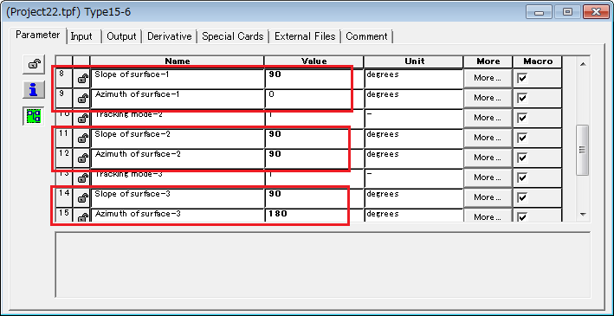

* 1. 方位別日射量を確認する

各方位の日射量をグラフにつないで、東西南北それぞれの日射量を確認します。

